MINISTRY OF EDUCATION
AND SCIENCE OF UKRAINE

NATIONAL AVIATION
UNIVERSITY
МІНІСТЕРСТВО ОСВІТИ
І НАУКИ УКРАЇНИ

НАЦІОНАЛЬНИЙ АВІАЦІЙНИЙ
УНІВЕРСИТЕТ

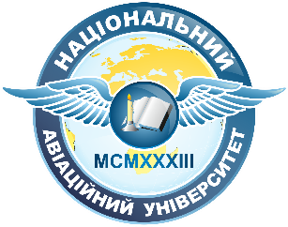 |  | 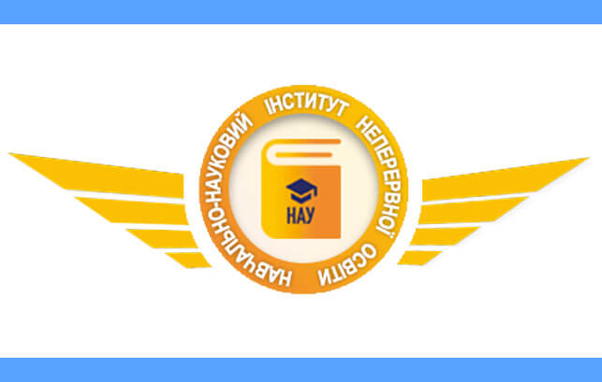

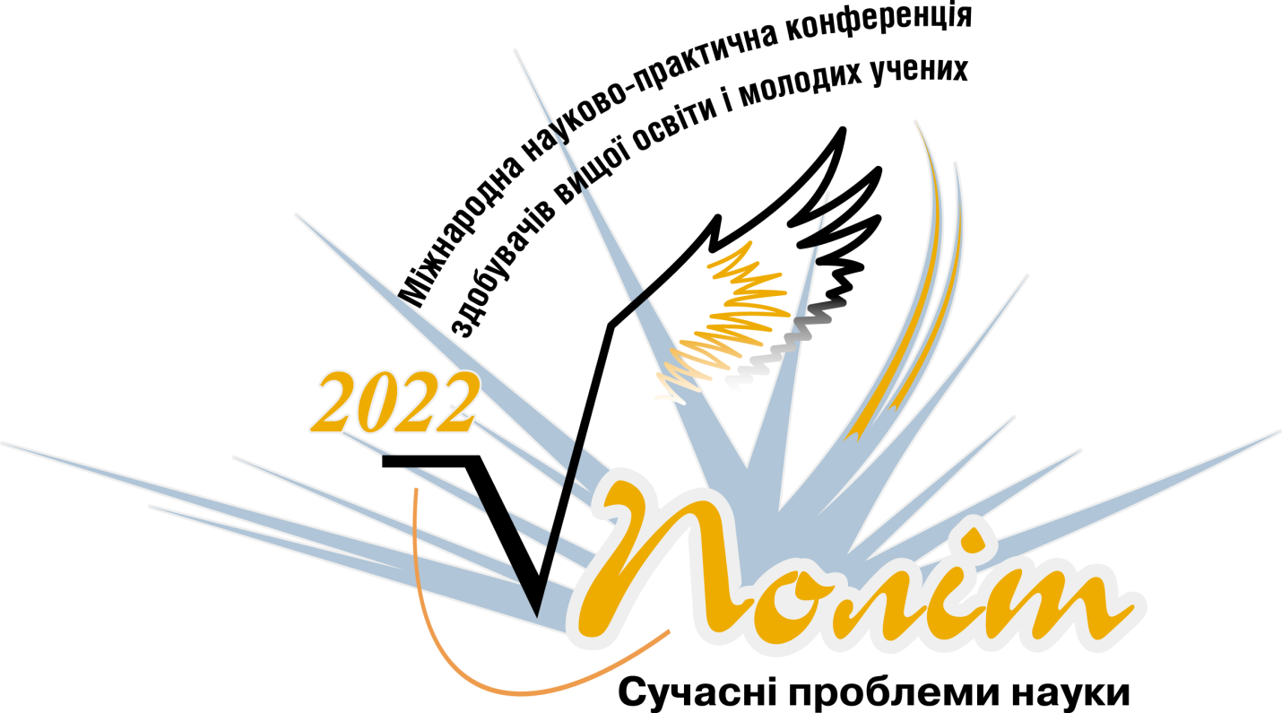

Abstracts of
XXІI International
conference of higher education students and young scientists

POLIT.
CHALLENGES OF SCIENCE TODAY

MANAGEMENT AND ADMINISTRATION IN THE AVIATION INDUSTRY

EDUCATIONAL AND SCIENTIFIC INSTITUTE OF CONTINUOUS EDUCATION

Kyiv 2022

Тези доповідей
ХХІI Міжнародної
науково-практичної конференції здобувачів вищої освіти і молодих учених

ПОЛІТ.
СУЧАСНІ ПРОБЛЕМИ НАУКИ

УПРАВЛІННЯ ТА АДМІНІСТРУВАННЯ В АВІАЦІЙНІЙ ГАЛУЗІ

НАВЧАЛЬНО-НАУКОВИЙ ІНСТИТУТ НЕПЕРЕРВНОЇ ОСВІТИ

Київ 2022

